SWP 2. Klasse

Autor: Florian König

Inhalt
1. Grundlagen des Internets 3
1.1 Netzwerkaufbau 3
1.2 Funktionsweise Web-Server 3
1.3 Abkürzungen 3

Grundlagen des Internets

Netzwerkaufbau
Bild und Erklärung der einzelnen Komponenten
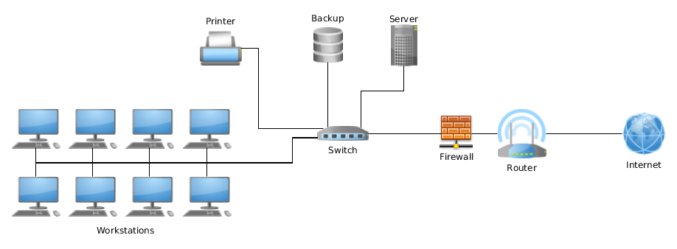
Server: leistungsstarker Computer oder System welches Ressourcen, Daten und Dienste für andere Computer bereitstellt
Switch: dient zur Verteilung von Datenströmen, ist ein Kopplungselement welches Daten zielgerichtet an Nutzer im Netzwerk verteilt
Router: verbindet Netzwerke miteinander und schickt Datenströme zwischen verschiedenen Netzwerken umher
Netzwerkverbindungen:
Client: Computer oder Software, welcher mit einem Server kommuniziert, um Daten und Dienstleistungen anzufordern
WLAN: ist ein drahtloses, lokales Netzwerk welches es anderen Geräten ermöglicht kabellos zu verbinden und Datenauszutauschen
Dienst: eine Funktion welche von einem Server bereitgestellt wird

Funktionsweise Web-Server
Bekannte Software für Webserver sind:
- Apache, nginx, Microsoft iis, usw.
- Der Webserver liefert HTML-Dokumente, Bilder, Videos, Medien
- Verwendet das http-Protokoll
- Klassischer Fehler z.Bsp. 404 – not found
- Software läuft als Dienst
- Klassische Ports sind 80 für http, 443 für https

Abkürzungen
- url: Uniform Resource Locator, eindeutige Adresse einer Website
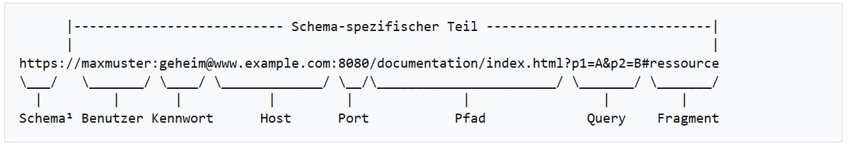
- dns: Domain Name System, wandelt Domainnamen in IP-Adressen um
- http: Hypertext Transfer Protocol, überträgt Webseiteinhalte zwischen Webbrowser und Server
- https: Hypertext Transfer Protocol Secure, sicherere Variante von http, Daten werden verschlüsselt übertragen
- html: Hypertext Markup Language, Programmiersprache mit welcher Websiten strukturiert und gestaltet werden

Web

HTML (Hyper Text Markup Language)

Grundkonstrukt

<doctype html>
<html>
<head>
<title>Document</title>
</head>
<body>
</body>
</html>

<h1></h1> bis <h6><h6> | Überschrift
<p></p> | Paragraph/Abstand
<i></i> | Kursiv
<b></b> | Fett geschrieben
<br/> | Crlf/in nächster Zeile
<sup></sup> | Hochgestellter Text
<sub></sub> | Tiefgestellter Text
<hr/> | Zieht eine Trennlinie
<ul>  <li></li>  <li></li>  </ul> | Start einer Aufzählung  Aufzählungspunkt  Aufzählungspunkt  Ende Aufzählung
<em></em> | Betonen von Text/kursiv
<ol>  <li></li>  <li></li>  </ol> | Start einer numerischen Aufzählung  Aufzählungspunkt  Aufzählungspunkt  Ende numerische Aufzählung
<div></div> | Bereich festlegen
<span></span> | Bereich innerhalb einer Zeile festlegen
<style></style> | CSS-Darstellungsdefinitionsbereich in HTML-Dateien
<img src=“img/Bild.jpg“ | Bild
<a href=““target=“_blank“></a>  <a href=https://www.orf.at>orf.at</a> | Verlinkung
<table border=”1”>  <tr><th>überschrift</th></tr>  <tr><td>data</td></tr>  </table> | Tabelle
<!—Kommentar--> | Kommentar

